ОРДЕН МУЖЕСТВА

п. Чемерна Клинцовский район

Шестаков М.В. – 30.09.1980 г. – 16.05.2000 г. – Орден Мужества - (награжден посмертно) – служба в Чечне.
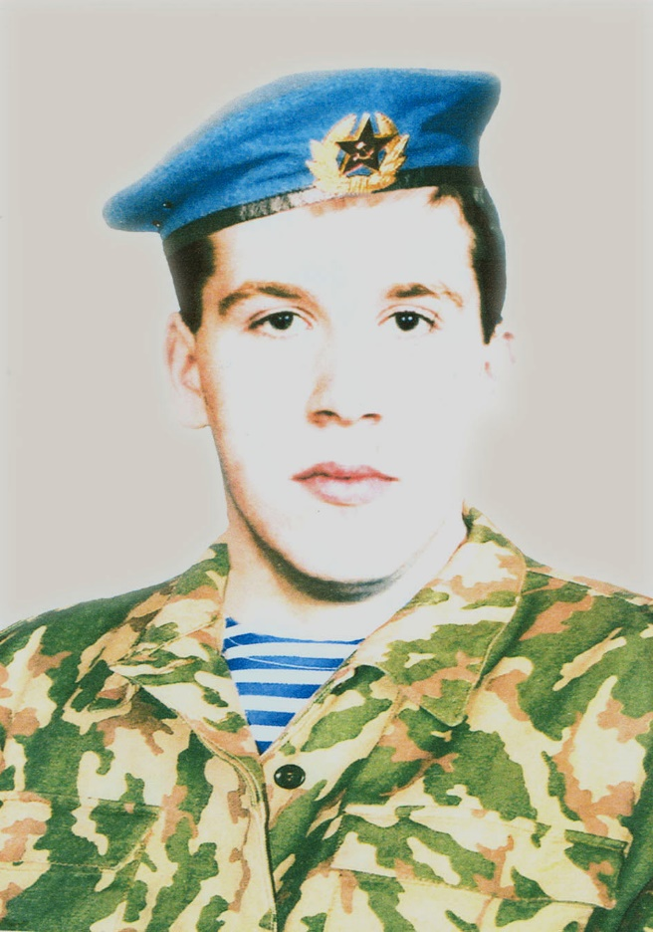
МИХАИЛ ШЕСТАКОВ

«Я ТАК НЕ ХОТЕЛ УМИРАТЬ!..»
Говорят, время лечит. Ах, если бы! Оно заставляет вновь и вновь переживать и переосмысливать случившееся. И появляется нестерпимое желание рассказать о том, что не дает спокойно спать.
...После празднования Дня Победы приехала дочь из техникума, полная впечатлений от концерта, посвященного этому празднику. Рассказала о поразившем ее стихотворении, написанном молодым преподавателем права Александром Кузько и прозвучавшем со сцены в исполнении двух чтецов. Я учитель литературы и заинтересовалась, попросила дочь переписать его. Через неделю оно было у меня. И ошеломило необычайной искренностью, чистотой и правдивостью. А еще скорбью, которая свойственна стихотворениям, написанным от лица мертвых.
Строки из него невольно запоминались и неотвязно звучали в голове, потому что Чечня — это тревожная для каждого из нас тема. Там гибли мальчики, мои ученики.

А я так не хотел умирать
В сером тумане весеннего дня.
Я хотел одного и мечтал,
Чтобы просто меня поняла.
...В этом белом тумане,
Парном молоке белого,
Белого дня. Среди снежных
кавказских вершин,
Плодородных земель и долин,
Среди воздуха легкого, словно душа,
Рядом с горной бурлящей рекой
И в тумане горячем холодного дня,
Рядом с 308-й высотой,
Рядом с горным селеньем Ачхой-Каргала
Я не хотел умирать...
Не знала я, что пройдет совсем немного времени и это стихотворение, обернувшись такой близкой реальностью, вновь ударит меня, всплывёт в памяти.
18 мая поселок Чемерна облетела весть: в Чечне погиб Миша Шестаков.
Самый добрый, спокойный и абсолютно неконфликтный парень из шумного класса. Сразу всплыло в памяти многое, связанное с ним: лицо, поступки, его размеренные, немного медленные ответы на уроках... Не хотелось верить, что его уже нет. А мне особенно. Ведь он призывался вместе с моим сыном, который, отслужив после института положенный год, только что вернулся домой. И весь этот год был прожит в сплошном тревожном ожидании. В таком состоянии будто не живешь, а ходишь по тонкой проволоке. Для матери Миши эта проволока оборвалась...
Вспоминается все, что знала об этой семье. Семья самая обыкновенная, на каких держится Россия. Глава ее, Валерий Степанович, работал на фабрике имени Ленина рабочим. Галина Васильевна всю жизнь трудилась на фабрике имени Дзержинского оператором цеха. Теперь они пенсионеры, живут довольно скромно.
Миша, можно сказать, был поздним ребенком в семье, потому что появился на свет через девять лет после своей сестры Марины. Родился недоношенным. Когда выписывали из роддома, новорожденный весил 1 килограмм 200 граммов. Немногие верили, что он выживет. Но любовь близких сделала свое дело. Бабушка, Прасковья Яковлевна, насушила мешок трав и вместе с матерью Миши часто купала его в отварах, свято веря, что от такой купели будет быстрее расти, а травы спасут от болезней. Мать привязывала его платком к груди и так носила, согревая собственным теплом, в буквальном смысле вынашивая сынишку.
Хорошо помню, как бабушка привела его в первый класс. Невысокий, но крепенький, он прямо-таки излучал радость. Часто потом видела бабушку в школе у класса шестилеток: она приводила Мишу и забирала. О чем-то спрашивала, наклоняясь над ним. Наверно, нелегко ей было отрывать его, домашнего, от себя, от дома. Рос в обстановке семейного уюта, тепла и заботы. Помогал разводить уток, кроликов, ухаживал за ними.
Учился средне, как большинство мальчишек. Немногословный, серьезный, очень обстоятельный и надежный. Наверно, эти качества привлекали сверстников. Юре Лихацкому удалось вырваться из армии в отпуск как раз в те дни, когда ждали гроб. Приехал, узнал о смерти Миши, замкнулся, заперся в комнате и молчал. Ему было что вспомнить. В седьмом классе к ним пришло увлечение техникой. А в восьмом Михаил загорелся идеей собрать мотоцикл. Натаскал старых запчастей и в кругу друзей днями ковырялся в гараже. И собрал! А потом осваивал самоделку.
После девяти классов поступил в профессионально-техническое училище № 4. Основательно готовил себя к рабочей жизни. За три года приобрел три специальности: электросварщик, автослесарь и водитель. Окончил школу РОСТО.
Дружил с Сережей Власенко. Ездили на велосипедах рыбачить на Ипуть за 18 километров. Однажды заблудились на Волчином болоте, целый день выбирались...
В армию их забрали в один день, но провожали каждого отдельно. В разгар проводов Миша пришел к Сергею во двор, они обхватили друг дружку и закружились под музыку. Долго баловались, как будто знали, что уж не встретятся...
Когда Сергей отслужил (в эти дни должен был вернуться и Михаил), он сходил к другу на могилу. Потом дома поставил на «видик» пленку с проводами, где они так беззаботно и радостно кружились…, смотрел и плакал.
Знаю, что Сергей тоже был в Чечне. Когда известие о гибели друга дошло до него, Сережа собирался подписать контракт... И сделал это. Но о том, что он воюет, маме не писал. Слал письма ребятам в часть, а они пересылали матери...
Михаил хотел до армии жениться, но семейный совет решил: отслужи, а потом заводи семью. Как жалеет теперь мать об этом! «Хотя бы внуки были...», - горюет она.
Вот и вся Мишина жизнь до армии. Он много чего не успел.

Не успел в день рожденья отца Не успел дом построить,
Долголетья ему пожелать, За шалости сына ругать,
О любви говорить и любить, Не успел сделать то,
На рыбалку сходить не успел, Что позволить я раньше не мог.
По грибы, на дворовый футбол, Если б мог только знать!
Выпить пива, поправить забор. Не успел, не успел, не успел...

Попал в Новороссийск, в 7-ю гвардейскую Краснознаменную ордена Кутузова воздушно-десантную дивизию. Восхищался сплоченностью крылатой пехоты. «Мамуль, а знаешь, как красива земля, когда смотришь на нее в полете под куполом парашюта!». Ласка и теплота сквозили в письмах из армии. «Мамуль, папуль, Мариш...» — так обращался он к своим близким, спрашивал о здоровье дедушки и бабушки, наказывал передавать приветы многочисленным друзьям.
Вскоре сообщил, что назначен старшим стрелком отделения. На фотографии он, похудевший, возмужавший, глядел весело и уверенно.
В конце февраля прислал письмо: «Мне пока не пишите. По возможности напишу сам. Нас везут на учения, где даже самим из ничего придется добывать огонь».
А потом весточек не было долгих три зимних месяца. Отчаявшиеся родители обращались в Клинцовский комитет солдатских матерей с просьбой помочь найти Мишу, писали в часть. А потом вдруг по телевизору в программе «Служу Отечеству» услышали о дивизии, в которой служил сын. Говорили об учениях, показывали солдат...
12 мая пришло долгожданное письмо, которое было написано 8 апреля. Сообщал, что находится в Чечне, просил прощения за долгое молчание: не хотел тревожить родных, думал, что там придется быть недолго. Узнав, что их решено оставить до сентября, не выдержал: «С осенним приказом ждите домой насовсем, так как нам тут один день службы идет за два». Написал, что сопровождает на БТР колонны.
Известие о том, что сын погиб, родители получили 18 мая. Вот что было в телеграмме: «16 мая 2000 года в Республике Чечня при ведении боевых действий с незаконными вооруженными формированиями геройски погиб старший стрелок парашютно-десантной роты гвардии рядовой Шестаков Михаил Валерьевич. Гвардии подполковник М.Розанов».
Весь поселок замер в ожидании. День, два, три, пять... Многие, побывав в доме Шестаковых, вновь возвращались туда, старались как-то помочь пережить родным страшные дни ожидания. А оно становилось невыносимым. Кто знает, что передумала мать в эти дни? Если только она способна была думать... К седьмому дню у нее не было даже слез. Черная от горя, уже не плакала, а только покачивалась из стороны в сторону и стонала.
Шли последние дни занятий в школе. Два выпускных класса, в которых я вела уроки, лихорадило. В школе висел увеличенный портрет Михаила, шли приготовления к поминкам. Не проходило ни одного урока, на котором не возникал бы разговор о Мише. На литературе шла речь о гуманизме. И вдруг возник спор, гуманно ли поступили власти, сообщив матери весть о гибели сына так рано? Может быть, нужно было дождаться, пока этот «спецгруз» довезут до Брянска, а потом сказать? Мальчики были категоричны: нужно говорить правду сразу же, какая бы она ни была. Девочки, в которых инстинкт материнства заложен с детства, возражали: надо было пожалеть мать и оттянуть страшную весть.
Стояла перед ними и думала о том, как же растерялись они, столкнувшись реально с последствиями войны. Ведь сколько раз, говоря о романах писателей-фронтовиков, они делали вывод, что война — это антигуманное явление. И решила прочитать выпускникам то самое стихотворение, которое, как бы воплотившись в Мишу, жгло мою душу.

А я так не хотел умирать Полюбить успел только тебя.
В этом мрачном тумане Тебе смог я отдать
Серого, серого дня. Все, что имел и иметь не успел.
Ах ты, Родина-мать, Хотя я не хотел умирать.

И вмиг собрались, посерьезнели. Прочувствовали. Знала, что некоторые мальчики решили поступать в военные училища, посвятить свою жизнь службе Отечеству.
Гроб привезли только 25 мая. А накануне — вот ведь как распорядилась судьба — от него пришло последнее письмо. Ласковое, грустное письмо-прощание, сожаление, что не вырвался в школу на последний звонок, как обещал племяннику, сыну Марины.
И так велико было его стремление побывать в родной школе, что оно вылилось в сон матери. Она увидела сына в вестибюле школы, около умывальников, в полосатой майке. Он обливался водой, умывался и так радовался! На вопрос матери ответил: «А меня пригласил на последний звонок Александр Константинович».
О том, как погиб Михаил, рассказал старший лейтенант Игорь Трофимов, который сопровождал гроб. Пропустив колонну автомашин, Шестаков и еще четверо десантников прикрывали ее сзади. И тут из засады ударили боевики! Бой шел не более десяти минут. Выстрел из огнемета для Михаила оказался смертельным.
...Было все, что подобает в таком случае. Траурная музыка, прощальные речи, ружейные залпы, много венков. Только не было Миши.

Интересно, а как там родной городок?
Кто-то водку на свадьбах, наверное, пьет.
Кто-то в школе опять пропускает урок,
Кто-то к девушке с розами в гости идет...
Ну а я получаю «контрольный» в висок.
А я так, черт возьми, не хотел умирать!
Среди гор, среди льда, среди этого глупого дня.
Я хотел, чтобы Родина просто меня поняла
Или чтобы хоть кто-то постарался немного понять,
Чтобы помнить, не забывать,
Чтобы знать: очень просто в мои 19
Я совсем не хотел умирать.

На чемерновском кладбище, с одной стороны, похоронен Юрий Рассоленко, родной брат мужа Марины, погибший в Афганистане, а на другой — Михаил Шестаков, его родственник. Оба — выпускники нашей школы, оба навсегда девятнадцатилетние. И теперь ученики после торжественных линеек несут не одну, а две траурные гирлянды на кладбище.
Через восемь месяцев после гибели внука умер его дедушка Степан Васильевич. Прошел всю Великую Отечественную, награжден орденом и медалями. Это ему Михаил писал из Чечни: «Как хочется увидеть тебя и пожать твою мужественную руку просто, по-мужски...».
Орден Мужества вручили его маме. Прикрепленный к красной подушечке, сшитой Мариной, он лежит под двумя фотографиями Михаила.
Помню, как в январе 2001-го к Шестаковым приехали брянские ребята, которые служили с Михаилом. Они были в десантной форме — Дмитрий Мотовых, Олег Алексеев, Михаил Апокин, Александр Батов, Евгений Бондарев и новозыбковец Игорь Колюпаев. У могилы друга они встали на колени...
...Меня все еще мучает вопрос: по чьей же вине тело Михаила так долго искало дорогу домой, выматывая душу матери? Раз забрали у матери сына, увезли так далеко от нее, нужно найти возможность и средства привезти его вовремя, с честью похоронить, не заставляя собирать «с миру по нитке», не перекладывая эту обязанность по отношению к погибшим военнослужащим на плечи районной администрации, такой же неимущей, как и родители-пенсионеры. Ведь все это происходит на глазах родителей и их выросших сыновей. А потом удивляемся: почему с призывом в армию все труднее?..
Милые мои выпускники, мальчики! Пусть обойдет стороной вас горькая участь. Любите свой народ, свою Родину. Но пусть и Родина любит вас, бережет и хранит.

Любовь КУПРИНА

В Чемерновской СОШ открыта мемориальная доска в память о Юрии Рассоленко и Михаиле Шестакове.

Край родной, любимый сердцем… - Клинцы: Издательство ГУП «Клинцовская городская типография», 2009 – с.78 – 80 - 320 с.

